Doppelmulden-Falzziegel Z2 Flächenziegel

Jacobi Dachziegel

Eigenschaften

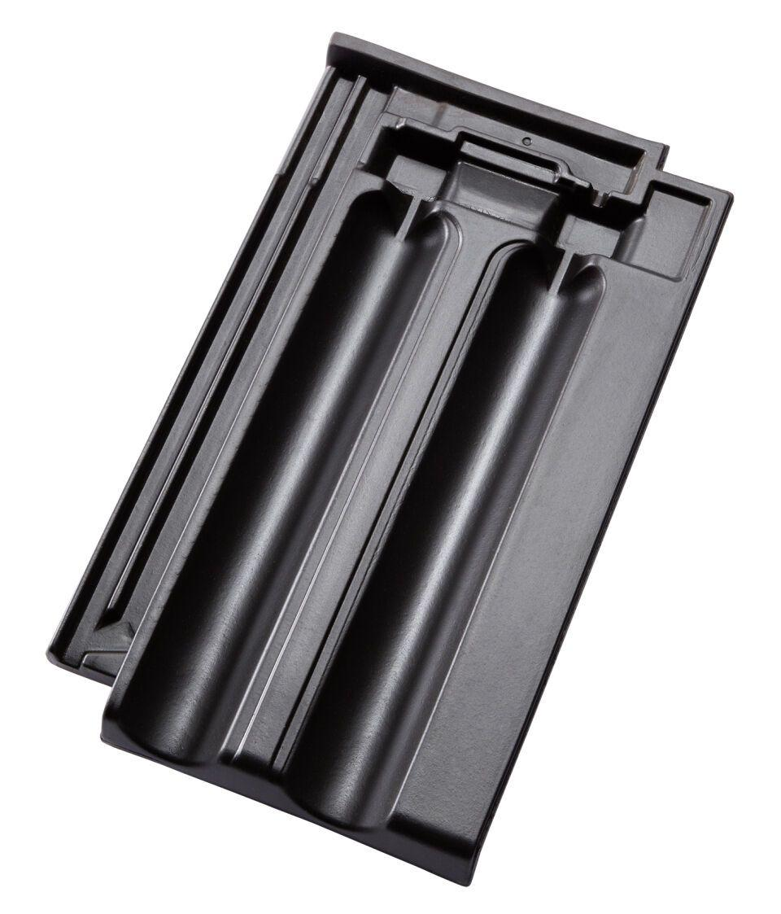

Art Dachziegel

Doppelmuldenfalzziegel

Farbton

dunkelgrau, hellgrau, natur, rot, schwarz

Format

Ganzer Ziegel, Halber Ziegel

Oberfläche

engobiert, gedämpft, naturfarben

Werkstoff

Ton

Breite (mm)

150,00 - 249,00

Länge (mm)

423,00

Bauteil, Dachdeckung/Wandbekleidung

Anschluss, Dachfläche, Ortgang

Gewicht (kg)

2,30 - 3,80

Firstempfehlung

F6v, F1v, F16, F1, F9

Verpackung Teilgebindeeinheit

Karton, Schlauch

Regeldachneigung in °

≥ 25

Verpackung in Stück pro Kleinpäckchen/Schlauch

28, 56

Deckbreite (cm)

10, 20.5

Decklänge (cm)

34.5 - 35.5

Verpackung in Stück pro Palette

224, 280

Bedarf Stück pro m²

13,7-14,1